**Комунальний дошкільний навчальний заклад «Білочка»**

**«Дидактичні ігри на фізкультурному занятті»**

**Підготувала:**

**інструктор з фізичної культури**

**Новосьолова Г. Л**

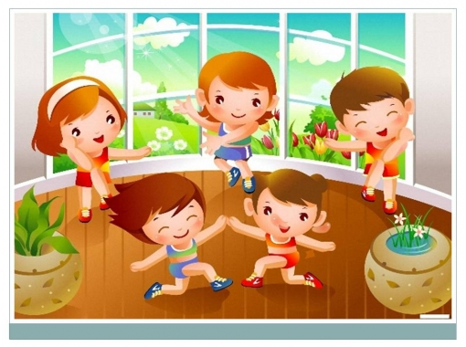

**Першотравенськ**

**2017 р.**

**«Склади картинку»**

Картинки з зображенням видів спорту, інвентарю розрізані на різні геометричні фігури.  
***Цілі та завдання:*** формувати у дітей інтерес до фізкультури та спорту; знайомити дітей з видами спорту; вчити дітей впізнавати і називати види спорту; розвивати уяву, мислення, логіку.  
**Вік:** 5 - 7 років.   
**Правила:** гравець збирає картинку з частин. Зібравши, дитина розповідає, що зображено на картинці.

**«Знайди пару»**

**Цілі та завдання:** формувати у дітей інтерес до фізкультури та спорту; знайомити дітей з видами спорту; вчити дітей впізнавати і називати спортивний інвентар та обладнання, визначати до якого виду спорту він відноситься; розвивати вміння аналізувати і узагальнювати; розвивати творче мислення і уяву.   
**Вік:** 4 - 6 років   
**Правила:** Ведучий сортує картки по парам і ділить їх порівну між гравцями. По команді гравці повинні підібрати парні картки і скласти їх. Перемагає той, хто першим впорався із завданням і правильно назвав спортивний інвентар.  
 Перемагає той, у кого більше зібраних пар.

**«Добре і погано»**

**Цілі та завдання:**привчати дітей до здорового способу життя; вчити дітей порівнювати гарне і погане, корисне і шкідливе; прищеплювати дітям бажання вести здоровий спосіб життя; розвивати мислення, логіку, пам'ять.  
**Вік:**3 - 6 років.  
**Правила:** дітям роздаються картки, на яких зображені ситуації шкідливі для здоров'я. Гравці повинні визначити, чому це шкідливо і знайти парну картку із зображенням ситуації корисною для здоров'я.

**«Спорт взимку і влітку»**

**Цілі та завдання:** формувати у дітей інтерес до фізкультури та спорту; вчити дітей впізнавати і називати види спорту; розвивати логіку, пам'ять, мислення, вміння класифікувати й сортувати види спорту.  
**Вік:** 5 - 7 років.   
**Правила:** Гравцеві пропонується вибрати символи (зображення) тільки зимових або тільки літніх видів спорту. Потім він називає дані види спорту; пояснює, чому вони літні або зимові; розповідає, як визначається переможець.

**«Мій режим»**

**Цілі та завдання:** формувати у дітей прагнення вести здоровий спосіб життя; вчити дітей складати правильний режим дня; розвивати пам'ять, увагу, логіку.  
**Вік:** 5 - 7 років.  
**Правила:** Дитині пропонується розглянути режим дня в картинках, і визначити які моменти відсутні. На початковому етапі навчання відсутня лише одна картинка. При подальшому засвоєнні теми «Режим дня», кількість відсутніх картинок стає більше. На завершальному етапі дитина самостійно викладає режим.